**KATA PENGANTAR**

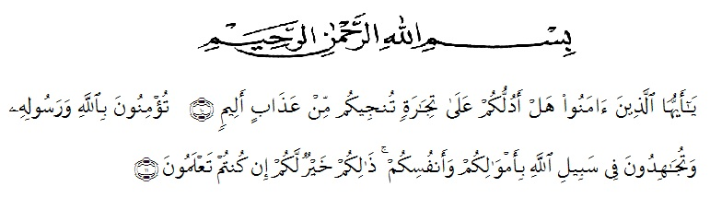

Alhamdulillah, puji dan syukur peneliti panjatkan kehadiran ilahi Robbul Izzati, yang berkat rahmat dan karunia-Nya peneliti dapat menyelesaikan Skripsi ini. Tujuan penyusunan Skripsi ini adalah untuk memenuhi salah satu syarat dalam menempuh sidang skripsi guna memperoleh gelar Sarjana program S1 Fakultas Keguruan Dan Ilmu Pendidikan Universitas Muslim Nusantara Al-Washliyah. Penulisan Skripsi ini peneliti mengambil judul **“UPAYA MENINGKATKAN KEMAMPUAN MEMBACA HURUF HIJAIYAH MENGGUNAKAN METODE TILAWATI PADA ANAK USIA 5-6 TAHUN DI TK ABA 27 MEDAN T.A 2020-2021”.**

Dalam kesempatan ini peneliti juga mengucapkan terima kasih atas segala bantuan yang diberikan moril maupun materil secara langsung maupun tidak langsung sehingga penelitian skripsi ini bisa terselesaikan. Disini peneliti kerendahan hati mengucapkan terima kasih yang sebesar-besarnya kepada:

1. Bapak Dr. KRT Hardi Mulyono, K. Surbakti selaku Rektor Universitas Muslim Nusantara Al-Washliyah Medan yang telah memberi kesempatan untuk menimba ilmu di lembaga beliau pimpin.
2. Bapak Drs. Syamsul Bahri. Selaku Dekan FKIP Universitas Muslim Nusantara Al-Washliyah Medan yang telah memberi izin dalam melakanakan

penelitian ini.

1. Ibu Novita Friska, S.Psi., M.Psi selaku ketua Jurusan/Prodi PG-PAUD FKIP Universitas Muslim Nusantara Al-Washliyah.
2. Ibu Aminda Tri Handayani, S.Psi., M.Psi sebagai dosen pemimbing yang telah memerikan arahan, motivasi dan bimbingan dalam menyelesaikan skripsi ini.
3. Juli Yanti Harahap, S.Psi, MPsi dan Drs. Darajat Rangkuti, M.Pd selaku dosen penguji yang telah memberikan arahan dalam menyelesaikan skripsi ini.
4. Teristimewa kepada ibunda tercinta ( Rusdiana) yang selalu mendoakan dan mendidik penuh kasih sayang dan tanpa mengenal lelah untuk memperjuangkan dan mensupport saya sehingga akhirnya penulis dapat menyelesaikan studinya.
5. Bapak dan Ibu Dosen yang telah memberikan masukan selama perkuliahan.
6. Guru TK ABA 27 Medan yang telah turut bepartisipasi membantu penulis dalam perkuliahan ini.
7. Dan teman-teman seperjuangan, yang sama-sama menyelesaikan skripsi, terima kasih atas semangat dan dukungan.

Akhir kata peneliti mengucapkan terima kasih kepada pihak yang turut membantu dan semoga Skripsi ini dapat bermanfaat bagi kita semua. Aamiin.

Medan, 26 Januari 2021

ii

Penulis

Nabilah

NPM 171424031